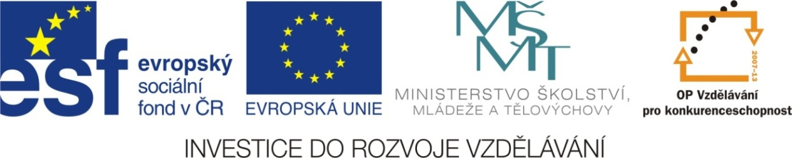

Adresa školy: ZŠ Třeboň, Na Sadech 375
Jméno autora: Mgr. Jana Písaříková
Název: VY_22_INOVACE_19Nj/7
Číslo projektu: CZ.1.07/1.4.00/21.3807
Téma hodiny: Geographische Benennungen (zeměpisné názvy)
Ročník: 7.
Klíčová slova: zeměpisné názvy, názvy zemí, křížovka, mapa Evropy
Datum tvorby: 29. 3. 2013

Metodické pokyny:

Tento pracovní list je určen žákům 7. ročníku. Jeho cílem je rozvoj řečových dovedností - procvičení, rozšíření a správné používání slovní zásoby.
Všechny tři úkoly jsou zaměřeny na slovní zásobu tematického celku zeměpisné názvy. Jednotlivá cvičení je možné řešit formou společné i samostatné práce.
V prvním cvičení si žáci zopakují názvy evropských zemí. Nápovědou jim jsou vlajky jednotlivých států a písmenka „zapomenutá“ v křížovce. Druhá úloha slouží k procvičení grafické stránky jazyka. Žáci zde skládají z písmen názvy zemí a označují jejich polohu na mapě Evropy. Ve třetím cvičení rozdělují žáci zadané pojmy do tří skupin (města - země - kontinenty) a takto utvořené skupiny označují různými barvami.

Geographische Benennungen (zeměpisné názvy)

1. Poznejte vlajku a doplňte název státu:
1
2
3
1. |  |  | B |  | L | G | I | E | N
 |  |  | 2. |  | N | G | a | r | n
4. | 3. |  |  |  | W | e | g | e | n
4. | 3. |  |  |  | a | t | iI | e | n
4. | 5. |  |  |  | a | N | i | e | n
6. |  |  | T |  | l | i | E | n
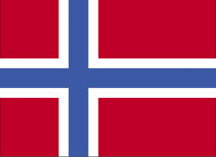
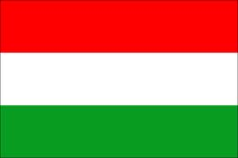
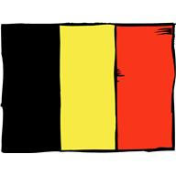
2
3

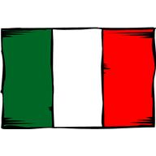

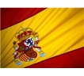
4
6
55

Tajenka:
Wir leben in ..............................................

2. Složte z písmenek název země a vyznačte ji na mapě:
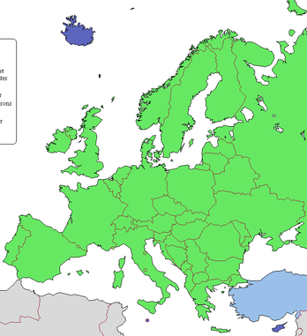
A ) T I L E N A I - …………………………………….…
B) N U A R N G - ……………….………………………
C) W E G E N N O R - ………………………………
D) CH S E Z I W - …………..…………….……………
E) P A I E N S N - …………………………….………
F) K O I T E N R A - ………………….……………
3. Označte barevně:
Städte (grün), Länder (gelb), Kontinente (blau):
Wien
Ungarn
Europa
Nordamerika

München
Tschechien
Australien
Brüssel
Prag
Asien
Slowenien
Finnland

Geographische Benennungen (zeměpisné názvy)

1. Poznejte vlajku a doplňte název státu:
1
2
3
1. |  |  | B | E | L | G | I | E | N
 |  |  | 2. | U | N | G | A | R | N
4. | 3. | N | O | R | W | E | G | E | N
4. | 3. | K | R | O | A | T | I | E | N
4. | 5. |  | S | P | A | N | I | E | N
6. |  | I | T | A | L | I | E | N
2
3

4
6
5

Tajenka:
Wir leben in .......EUROPA.............

2. Složte z písmenek název země a vyznačte ji na mapě:
A ) T I L E N A I - ………ITALIEN….............…
C
B) N U A R N G - …………UNGARN……………
C) W E G E N N O R - ……NORWEGEN……
D
D) CH S E Z I W - …………SCHWEIZ......………
E) P A I E N S N - ………SPANIEN…….………
F) K O I T E N R A - ………KROATIEN………
B
F
A
E
3. Označte barevně:
Städte (grün), Länder (gelb), Kontinente (blau):
Wien
Ungarn
Europa
Nordamerika

München
Tschechien
Australien
Brüssel
Prag
Asien
Slowenien
Finnland

Zdroje:

Obrázky byly použity ze serveru společnosti Microsoft
http://office.microsoft.com/cs-cz/images/?CTT=97
Bezplatné kliparty, fotografie, ilustrace, animace a zvuky pro produkty Microsoft Office.
Obrázek ve cvičení 2 (mapa Evropy) - www.cs.wikipedia.org/wiki/Evropa

